1. **Создание директории и файла:**

Создайте директорию с именем "MyDirectory" и в этой директории создайте файл "MyFile.txt". Затем выведите список файлов и директорий в текущем каталоге.

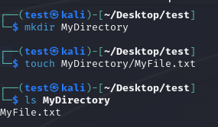

2. **Копирование файлов:**

Скопируйте все файлы с расширением ".txt" из одной директории в другую. Затем выведите список скопированных файлов.

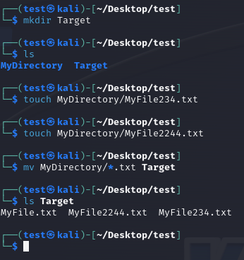

3. **Поиск слова:**

Напишите скрипт, который будет искать все файлы в текущей директории и ее поддиректориях, содержащие слово "ключевое_слово". Выведите список найденных файлов.

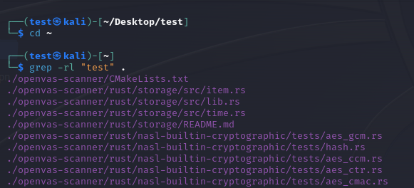

4. **Архивирование и распаковка:**

Создайте архив (tar) из нескольких файлов и директорий, а затем распакуйте его. Убедитесь, что файлы восстановлены корректно.

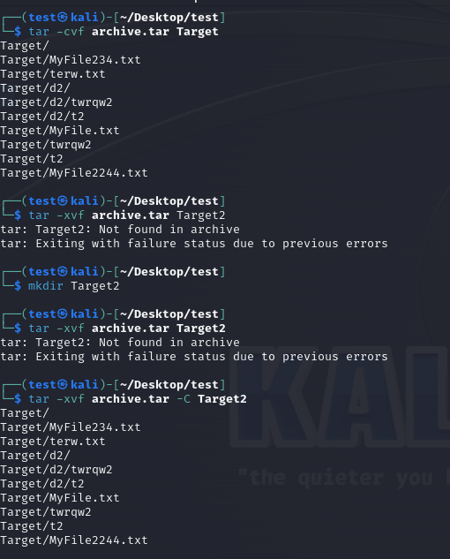

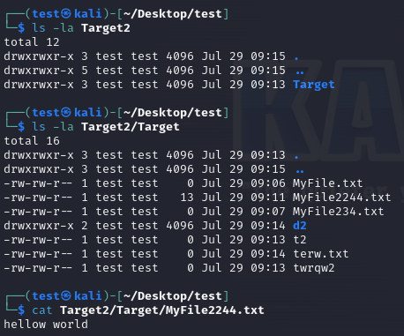

5. **Обработка текстового файла:**

Создайте текстовый файл с несколькими строками текста. Напишите скрипт, который будет читать файл и выдавать каждую строку в обратном порядке.

#!/bin/bash

if [[ ! -f "$1" ]]; then

echo "Файл не найден!"

exit 1

fi

while IFS= read -r line; do

echo "$line" | rev

done < "$1"

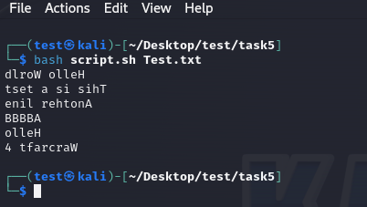

6. **Автоматизация резервного копирования:**

Напишите скрипт, который будет регулярно (например, каждую неделю) создавать резервные копии определенных директорий и сохранять их с датой в имени файла.

7. **Подсчет количества слов:**

Напишите скрипт, который будет принимать текстовый файл в качестве аргумента и подсчитывать количество слов в этом файле.

#!/bin/bash

if [[ -z "$1" ]]; then

echo "Файл не указан"

exit 1

fi

if [[ ! -f "$1" ]]; then

echo "Файл не найден!"

exit 1

fi

word_count=$(wc -w < "$1")

echo "Количество слов в файле '$1': $word_count"

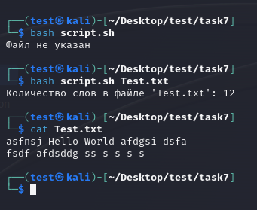

8. **Создание случайных паролей:**

Напишите скрипт, который будет генерировать случайные пароли заданной длины и сохранять их в файл.

#!/bin/bash

if [[ $# -ne 2 ]]; then

echo "Введите: $0 <password_length> <output_file>"

exit 1

fi

head /dev/urandom | tr -dc A-Za-z0-9 | head -c "$1" > "$2"

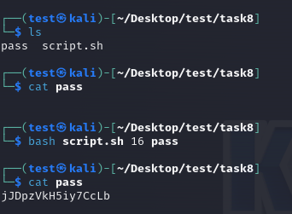

9.Подсчет файлов:

Напишите скрипт, который будет использовать цикл for для подсчета количества файлов и директорий в текущей директории.

#!/bin/bash

file_count=0

dir_count=0

for item in *; do

if [[ -f "$item" ]]; then

((file_count++))

elif [[ -d "$item" ]]; then

((dir_count++))

fi

done

echo "Количество файлов: $file_count"

echo "Количество директорий: $dir_count"

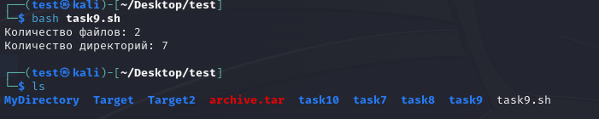

10. **Автоматизация задачи обновления системы:**

Напишите скрипт, который будет проверять наличие обновлений системы и, если они доступны, автоматически устанавливать их.

#!/bin/bash

sudo apt-get update

updates=$(apt list --upgradable 2>/dev/null | grep -v "Listing...")

if [[ -n "$updates" ]]; then

echo "Доступны обновления:"

sudo apt-get upgrade -y

echo "Обновления установлены."

else

echo "Обновлений нет."

fi

